**DANH SÁCH MÀN HÌNH**

1. **Phân quyền nhà cung cấp**
   1. **Quản lý trường học**

**1.1.1 Màn hình danh sách trường học:**

1. **Giao diện:**

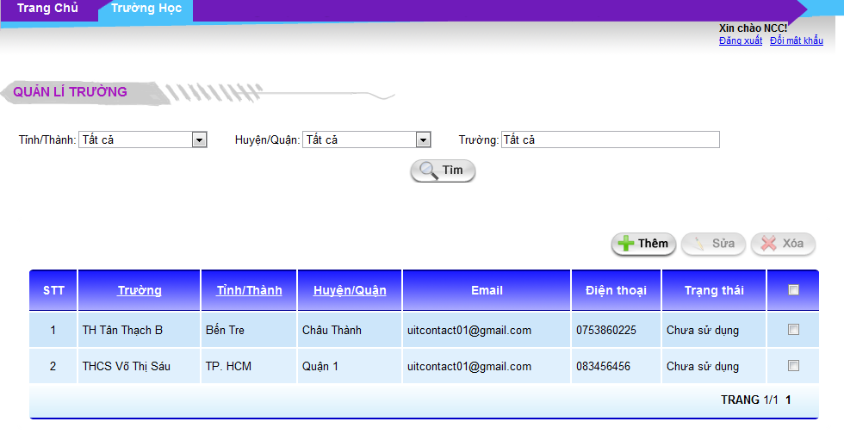

1. **Controls:**

|  |  |  |  |  |  |  |
| --- | --- | --- | --- | --- | --- | --- |
| Name | Type | Description | Action | Result | Default | Required(Y/N) |
| Tỉnh/Thành | Dropdownlist | - Filter theo tên tỉnh thành | Chọn | Giá trị đã chọn | “Tất cả” | N |
| Quận/ Huyện | Dropdownlist | - Filter theo tên quận huyện của tỉnh thành đã chọn | Chọn | Giá trị đã chọn | “Tất cả” | N |
| Trường | Textbox | Tên trường | Nhập | Giá trị đã nhập | NULL | N |
| Tìm | Button | Hệ thống bắt đầu tìm kiếm theo filter đã chọn | Click | Danh sách trường hiển thị theo kết quả tìm kiếm | N | N |
| Danh sách trường | | | | | | |
| Danh sách trường | Datagridview | Danh sách sắp xếp trường theo tên, tỉnh thành, quận huyện, email, điện thoại, trạng thái | N | N | N | N |
| Trường | Text | Tên trường | N | N | N | N |
| Tỉnh/Thành | Text | Tên tỉnh thành | N | N | N | N |
| Quận/Huyện | Text | Tên quận huyện. | N | N | N | N |
| Điện thoại | Text | Điện thoại của trường | N | N | N | N |
| Trạng thái | Text | Trạng thái sử dụng dịch vụ của trường | N | N | N | N |
| Thêm | Button | Thêm một trường | Click | Màn hình thêm trường | N | N |
| Sửa | Button | Sửa một trường | Click | Màn hình sửa trường | N | N |
| Xóa | Button | Xóa một trường | Click | Hiển thị cửa số xác nhận xóa | N | N |
| Số trang | Hyperlink | Chuyển trang | Click | Chuyển sang trang khác theo số trang | N | N |

**1.1.2 Màn hình thêm và sửa trường**

**a. Giao diện:**

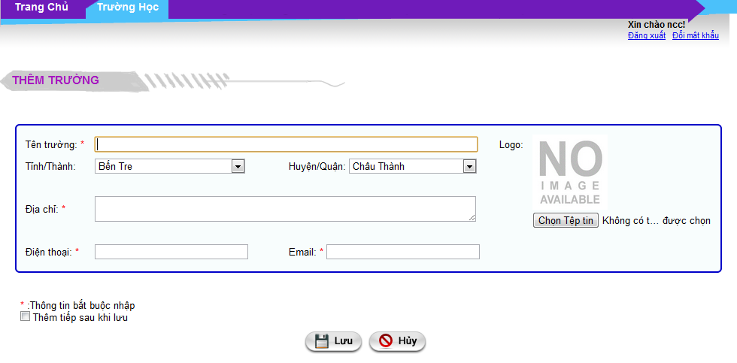

1. **Controls:**

|  |  |  |  |  |  |  |
| --- | --- | --- | --- | --- | --- | --- |
| Name | Type | Description | Action | Result | Default | Required(Y/N) |
| Tên trường | Textbox | - Filter theo tên tỉnh thành | Chọn | Giá trị đã chọn | NULL | Y |
| Tình/Thành | Dropdownlist | - Filter theo tên tỉnh thành | Chọn | Giá trị đã chọn | NULL | Y |
| Quận/ Huyện | Dropdownlist | - Filter theo tên quận huyện của tỉnh thành đã chọn | Chọn | Giá trị đã chọn | NULL | Y |
| Địa chỉ | Textbox | Tên trường | Nhập | Giá trị đã nhập | NULL | Y |
| Điện thoại | Textbox | Điện thoại của trường | Nhập | Giá trị đã nhập | NULL | Y |
| Email | Textbox | Email của trường | Nhập | Giá trị đã nhập | NULL | Y |
| Logo | Image-box | Nơi hiển thị hình ảnh của trường | Chọn | Hình ảnh đã chọn | NULL | N |
| Thêm sau khi lưu | Check-box | Chọn để tiếp tục thêm trường mà không quay lại màn hình danh sách trường | Chọn | Giá trị đã chọn | False | N |
| Lưu | Button | Lưu thông tin trường mới thêm vào hệ thống | Click | Hiển thị màn hình danh sách trường | N | N |
| Hủy | Button | Bỏ qua những thông tin vừa nhập và quay lại màn hình danh sách | Click | Hiển thị màn hình danh sách trường | N | N |

1. **Phân quyền người quản trị**
   1. **Quản lý học sinh**
      1. **Màn hình danh sách học sinh**

**a.Giao diện**

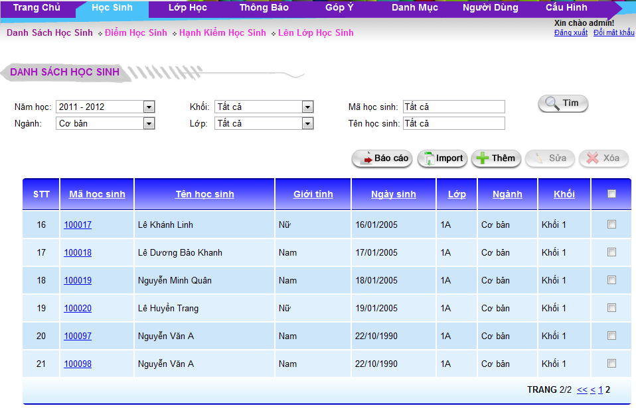

**b.Controls**

|  |  |  |  |  |  |  |
| --- | --- | --- | --- | --- | --- | --- |
| Name | Type | Description | Action | Result | Default | Required(Y/N) |
| Mã học sinh | Textbox | - Mã học sinh cần tìm- Độ dài không quá 10 kí tự | Nhập | Giá trị đã nhập | N | N |
| Tên học sinh | Textbox | - Tên học sinh cần tìm- Độ dài không quá 100 kí tự | Nhập | Giá trị đã nhập | N | N |
| Ngành | Dropdownlist | - Filter theo tên ngành học.- Danh sách có giá trị “Tất cả”. | Chọn | Giá trị đã chọn | “Tất cả” | N |
| Khối | Dropdownlist | - Filter theo tên khối lớp.- Danh sách có giá trị “Tất cả”. | Chọn | Giá trị đã chọn | “Tất cả” | N |
| Lớp | Dropdownlist | - Filter theo tên lớp học thuộc ngành học và khối lớp đang chọn.- Danh sách có giá trị “Tất cả”. | Chọn | Giá trị đã chọn | “Tất cả” | N |
| Tìm | Button | Hệ thống bắt đầu tìm kiếm theo filter đã chọn | Click | Danh sách học sinh hiển thị kết quả tìm thấy | N | N |
| Báo cáo | Button | Báo cáo danh sách học sinh | Click | Mở màn hình báo cáo học sinh | N | N |
| Import | Button | Import danh sách học sinh từ excel | Click | Mở màn import học sinh | N | N |
| Thêm | Button | Thêm một học sinh mới | Click | Mở màn hình thêm học sinh | N | N |
| Sửa | Button | Sửa học sinh | Click | Mở màn hình sửa học sinh | N | N |
| Xóa | Button | Xóa học sinh | Click | Hiện cửa số xác nhận xóa | N | N |
| Danh sách học sinh | | | | | | |
| Danh sách học sinh | Datagridview | Danh sách sắp xếp mặc định theo mã học sinh, ngành, khối, lớp | N | N | N | N |
| Mã học sinh | Hyperlink | Mã học sinh | Click | Mở màn hình chi tiết học sinh | N | N |
| Tên học sinh | Text | Tên học sinh | N | N | N | N |
| Ngành | Text | Tên ngành học. | N | N | N | N |
| Khối | Text | Tên khối lớp | N | N | N | N |
| Lớp | Text | Tên lớp học | N | N | N | N |
| Số trang | Hyperlink | Chuyển trang | Click | Chuyển sang trang khác theo số trang | N | N |

* + 1. **Màn hình báo cáo học sinh**

**a.Giao diện**

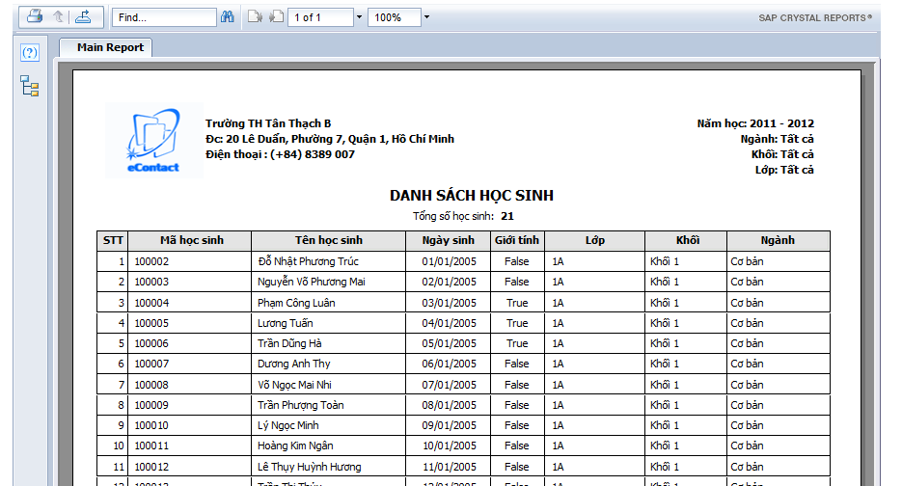

* + 1. **Màn hình thêm học sinh**

**a.Giao diện**

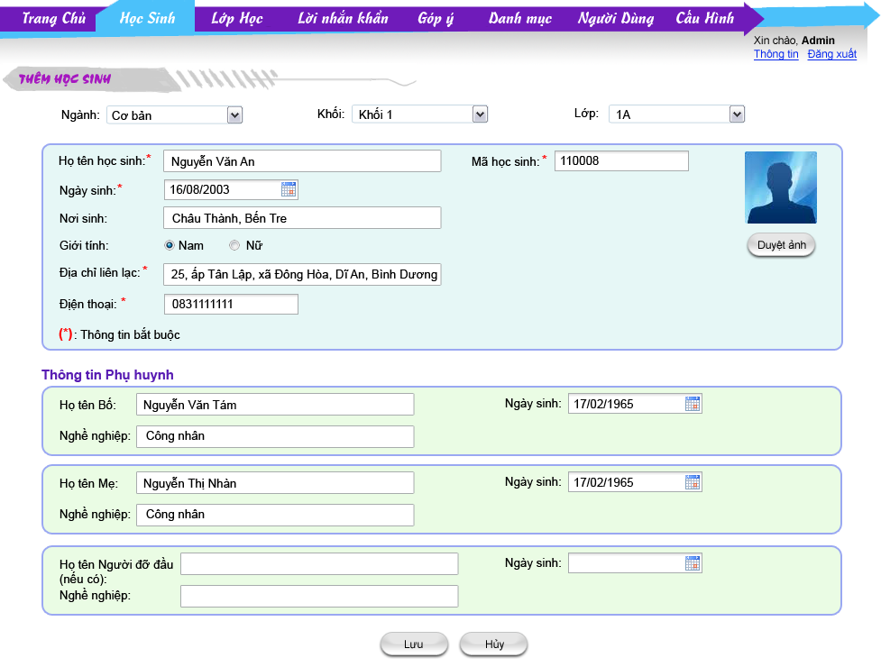

**b.Controls**

|  |  |  |  |  |  |  |
| --- | --- | --- | --- | --- | --- | --- |
| Name | Type | Description | Action | Result | Default | Required(Y/N) |
| Ngành | Dropdownlist | Filter theo tên ngành học. | Chọn | Giá trị đã chọn | Ngành đầu danh sách | N |
| Khối | Dropdownlist | Filter theo tên khối lớp. | Chọn | Giá trị đã chọn | Khối đầu danh sách | N |
| Lớp | Dropdownlist | Filter theo tên lớp học thuộc ngành học và khối lớp đang chọn. | Chọn | Giá trị đã chọn | Lớp đầu danh sách theo ngành và khối | N |
| Họ tên học sinh | Textbox | Họ tên học sinh | Nhập | Giá trị đã nhập | Rỗng | Y |
| Mã học sinh | Textbox | Mã học sinh | Nhập | Giá trị đã nhập | Rỗng | Y |
| Ngày sinh | Calendar | Ngày sinh của học sinh | Nhập/Chọn | Giá trị đã nhập/chọn | Rỗng | Y |
| Nơi sinh | Textbox | Nơi sinh của học sinh | Nhập | Giá trị đã nhập | Rỗng | N |
| Giới tính | Radiobutton | Giới tính của học sinh | Chọn | Giá trị đã chọn | “Nam” | N |
| Địa chỉ liên lạc | Textbox | Địa chỉ liên lạc của học sinh | Nhập | Giá trị đã nhập | Rỗng | Y |
| Điện thoại | Textbox | Điện thoại liên lạc đến học sinh | Nhập | Giá trị đã nhập | Rỗng | Y |
| Hình ảnh | Image | Nơi hiển thị hình ảnh của học sinh | N | N | Hình mặc định | N |
| Duyệt ảnh | Button | Chọn hình ảnh cho học sinh | Click | Hiển thị pop-up cho phép chọn hình ảnh. Sau khi chọn thì hình vừa chọn sẽ hiển thị trong “Hình ảnh” | N | N |
| Thông tin phụ huynh | | | | | | |
| Họ và tên bố | Textbox | Họ và tên bố học sinh | Nhập | Giá trị đã nhập | Rỗng | N |
| Ngày sinh | Calendar | Ngày sinh của bố học sinh | Nhập/Chọn | Giá trị đã nhập/chọn | Rỗng | N |
| Nghề nghiệp | Textbox | Nghề nghiệp của bố của học sinh | Nhập | Giá trị đã nhập | Rỗng | N |
| Họ và tên mẹ | Textbox | Họ và tên mẹ học sinh | Nhập | Giá trị đã nhập | Rỗng | N |
| Ngày sinh | Calendar Control | Ngày sinh của mẹ học sinh | Nhập/Chọn | Giá trị đã nhập/chọn | Rỗng | N |
| Nghề nghiệp | Textbox | Nghề nghiệp của mẹ học sinh | Nhập | Giá trị đã nhập | Rỗng | N |
| Họ và tên người đỡ đầu | Textbox | Họ và tên của người đỡ đầu học sinh | Nhập | Giá trị đã nhập | Rỗng | N |
| Ngày sinh | Calendar Control | Ngày sinh của người đỡ đầu học sinh | Nhập/Chọn | Giá trị đã nhập/chọn | Rỗng | N |
| Nghề nghiệp | Textbox | Nghề nghiệp của người đỡ đầu học sinh | Nhập | Giá trị đã nhập | Rỗng | N |
| Lưu | Button | Lưu thông tin học sinh | Click | Thông tin học sinh được lưu vào database và trở về màn hình trước đó | N | N |
| Hủy | Button | Hủy thao tác thêm học sinh | Click | Không lưu thông tin học sinh và trở về màn hình trước đó | N | N |

* + 1. **Màn hình import học sinh**

1. **Giao diện**

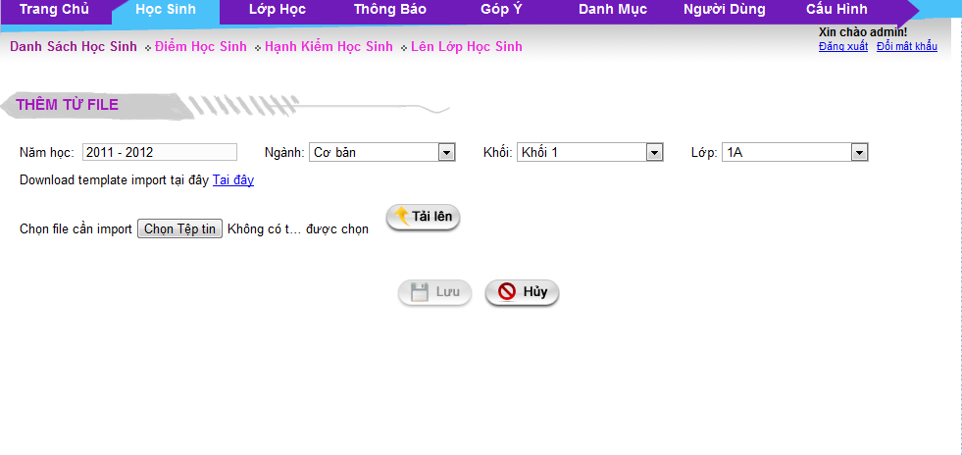

1. **Controls**

|  |  |  |  |  |  |  |
| --- | --- | --- | --- | --- | --- | --- |
| Name | Type | Description | Action | Result | Default | Required(Y/N) |
| Năm học | Text-box | Tên năm học | Nhập | Giá trị đã nhập | Năm học hiện hành | Y |
| Ngành | Dropdownlist | Filter theo tên ngành học. | Chọn | Giá trị đã chọn | Ngành đầu danh sách | Y |
| Khối | Dropdownlist | Filter theo tên khối lớp. | Chọn | Giá trị đã chọn | Khối đầu danh sách | Y |
| Lớp | Dropdownlist | Filter theo tên lớp học thuộc ngành học và khối lớp đang chọn. | Chọn | Giá trị đã chọn | Lớp đầu danh sách theo ngành và khối | Y |
| Download Template | Hyperlink | Link tải xuống template excel dùng cho việc import | Click | File excel template | N | N |
| Chọn file upload | FileUpload | Chọn file excel chưa danh sách học sinh cần thêm | Chọn | Danh sách các học sinh trong file excel | NULL | Y |
| Tải lên | Button | Tải lên file excel | Click | N | N | N |
| Lưu | Button | Lưu thông tin học sinh | Click | Thông tin học sinh được lưu vào database và trở về màn hình trước đó | N | N |
| Hủy | Button | Hủy thao tác thêm học sinh | Click | Không lưu thông tin học sinh và trở về màn hình trước đó | N | N |

* + 1. **Màn hình sửa học sinh**

**a.Giao diện**

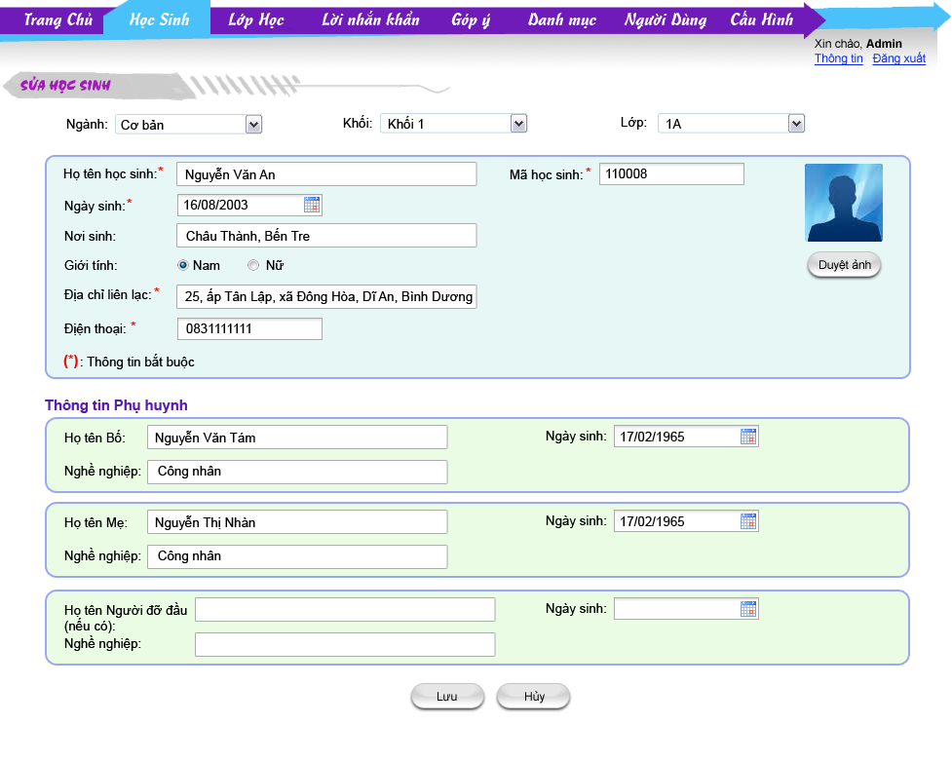

**b.Thành phần**

|  |  |  |  |  |  |  |
| --- | --- | --- | --- | --- | --- | --- |
| Name | Type | Description | Action | Result | Default | Required(Y/N) |
| Ngành | Dropdownlist | Filter theo tên ngành học. | Chọn | Giá trị đã chọn | N | N |
| Khối | Dropdownlist | Filter theo tên khối lớp. | Chọn | Giá trị đã chọn | N | N |
| Lớp | Dropdownlist | Filter theo tên lớp học thuộc ngành học và khối lớp đang chọn. | Chọn | Giá trị đã chọn | N | N |
| Mã học sinh | Textbox | Mã học sinh | Nhập | Giá trị đã nhập | N | Y |
| Tên học sinh | Textbox | Tên học sinh | Nhập | Giá trị đã nhập | N | Y |
| Ngày sinh | Calendar Control | Ngày sinh của học sinh | Nhập/Chọn | Giá trị đã nhập/chọn | N | Y |
| Nơi sinh | Textbox | Nơi sinh của học sinh | Nhập | Giá trị đã nhập | N | N |
| Giới tính | Radiobutton | Giới tính của học sinh | Chọn | Giá trị đã chọn | N | N |
| Địa chỉ liên lạc | Textbox | Địa chỉ liên lạc của học sinh | Nhập | Giá trị đã nhập | N | Y |
| Điện thoại | Textbox | Điện thoại liên lạc | Nhập | Giá trị đã nhập | N | Y |
| Hình ảnh | Image | Nơi hiển thị hình ảnh của học sinh | N | N | N | N |
| Duyệt ảnh | Button | Chọn hình ảnh cho học sinh | Click | Hiển thị pop-up cho phép chọn hình ảnh. Sau khi chọn thì hình vừa chọn sẽ hiển thị trong “Hình ảnh” | N | N |
| Thông tin phụ huynh | | | | | | |
| Họ và tên bố | Text | Họ và tên bố của học sinh | Nhập | Giá trị đã nhập | N | N |
| Ngày sinh | Calendar Control | Ngày sinh của bố của học sinh | Nhập/Chọn | Giá trị đã nhập/chọn | N | N |
| Nghề nghiệp | Text | Nghề nghiệp của bố của học sinh | Nhập | Giá trị đã nhập | N | N |
| Họ và tên mẹ | Text | Họ và tên mẹ của học sinh | Nhập | Giá trị đã nhập | N | N |
| Ngày sinh | Calendar Control | Ngày sinh của mẹ của học sinh | Nhập/Chọn | Giá trị đã nhập/chọn | N | N |
| Nghề nghiệp | Text | Nghề nghiệp của mẹ của học sinh | Nhập | Giá trị đã nhập | N | N |
| Họ và tên người đỡ đầu | Text | Họ và tên người đỡ đầu của học sinh | Nhập | Giá trị đã nhập | N | N |
| Ngày sinh | Calendar Control | Ngày sinh của người đỡ đầu của học sinh | Nhập/Chọn | Giá trị đã nhập/chọn | N | N |
| Nghề nghiệp | Text | Nghề nghiệp của người đỡ đầu của học sinh | Nhập | Giá trị đã nhập | N | N |
| Lưu | Button | Lưu thông tin học sinh | Click | Thông tin sửa học sinh được lưu vào database và trở về màn hình trước đó | N | N |
| Hủy | Button | Hủy thao tác sửa học sinh | Click | Không lưu thông tin học sinh và trở về màn hình trước đó | N | N |

* + 1. **Màn hình điểm học sinh**

**a.Giao diện**

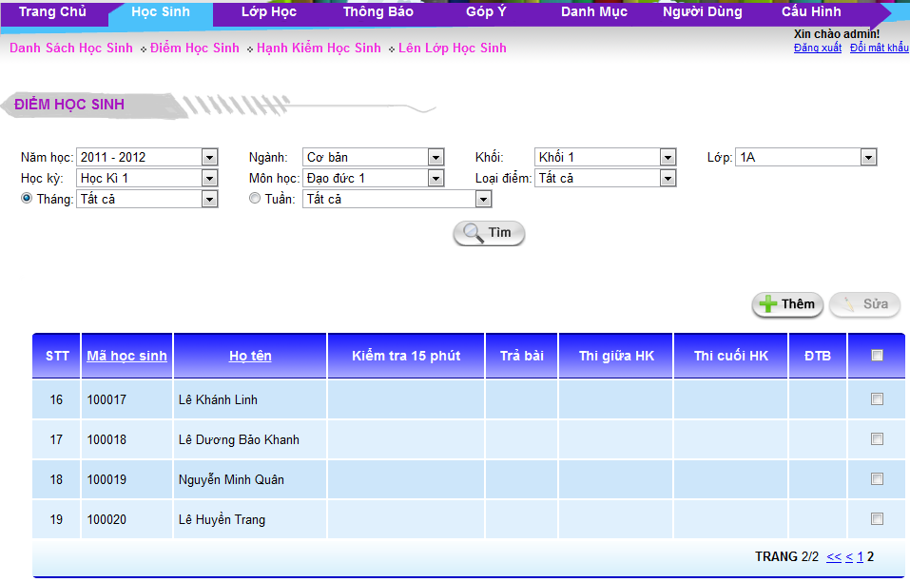

**b.Thành phần**

|  |  |  |  |  |  |  |
| --- | --- | --- | --- | --- | --- | --- |
| Name | Type | Description | Action | Result | Default | Required(Y/N) |
| Năm học | Dropdownlist | Filter theo tên năm học | Chọn | Giá trị đã chọn | N | Y |
| Ngành | Dropdownlist | Filter theo tên ngành học. | Chọn | Giá trị đã chọn | N | Y |
| Khối | Dropdownlist | Filter theo tên khối lớp. | Chọn | Giá trị đã chọn | N | Y |
| Lớp | Dropdownlist | Filter theo tên lớp học thuộc ngành học và khối lớp đang chọn. | Chọn | Giá trị đã chọn | N | Y |
| Học kỳ | Dropdownlist | Filter học kỳ | Chọn | Giá trị đã nhập | N | Y |
| Môn học | Dropdownlist | Filter môn học | Chọn | Giá trị đã nhập | N | Y |
| Loại điểm | Dropdownlist | Filter môn học | Chọn | Giá trị đã nhập/chọn | N | Y |
| Tháng | Dropdownlist | Filter tháng | Chọn | Giá trị đã nhập | N | N |
| Tuần | Dropdownlist | Filter tuần | Chọn | Giá trị đã chọn | N | N |
| Tìm | Button | Tìm danh sách học sinh thỏa mãn điều kiện đã chọn | Click | Hiển thị danh sách học sinh tìm kiếm được vào lưới bên dưới. | N | N |
| Danh sách học sinh | | | | | | |
| Mã học sinh | Text | Mã học sinh | N | N | N | N |
| Tên học sinh | Text | Họ tên của học sinh | N | N | N | N |
| Các cột điểm | Text | Các cột điểm của học sinh trong quá trình học của 1 môn | N | N | N | N |
| Điểm trung bình | Text | Điểm trung bình của các cột điểm | N | N | N | N |
| Thêm | Button | Thêm mới điểm cho học sinh được chọn | Click | Mở màn hình thêm điểm cho học sinh đã chọn | N | N |
| Sửa | Button | Sửa điểm của những học sinh được chọn | Click | Mở màn hình sửa điểm cho học sinh đã chọn | N | N |

* + 1. **Màn hình thêm và sửa điểm học sinh**

**a.Giao diện**

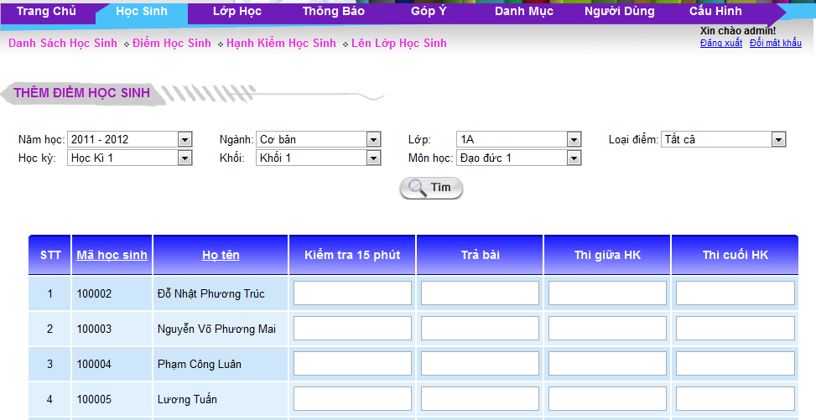

**b.Thành phần**

|  |  |  |  |  |  |  |
| --- | --- | --- | --- | --- | --- | --- |
| Name | Type | Description | Action | Result | Default | Required(Y/N) |
| Năm học | Dropdownlist | Filter theo tên năm học | Chọn | Giá trị đã chọn | N | Y |
| Ngành | Dropdownlist | Filter theo tên ngành học. | Chọn | Giá trị đã chọn | N | Y |
| Khối | Dropdownlist | Filter theo tên khối lớp. | Chọn | Giá trị đã chọn | N | Y |
| Lớp | Dropdownlist | Filter theo tên lớp học thuộc ngành học và khối lớp đang chọn. | Chọn | Giá trị đã chọn | N | Y |
| Học kỳ | Dropdownlist | Filter học kỳ | Chọn | Giá trị đã nhập | N | Y |
| Môn học | Dropdownlist | Filter môn học | Chọn | Giá trị đã nhập | N | Y |
| Loại điểm | Dropdownlist | Filter môn học | Chọn | Giá trị đã nhập/chọn | N | Y |
| Tìm | Button | Tìm danh sách học sinh thỏa mãn điều kiện đã chọn | Click | Hiển thị danh sách học sinh tìm kiếm được vào lưới bên dưới. | N | N |
| Danh sách học sinh | | | | | | |
| Mã học sinh | Text | Mã học sinh | N | N | N | N |
| Tên học sinh | Text | Họ tên của học sinh | N | N | N | N |
| Các cột điểm | Text | Các cột điểm của học sinh trong quá trình học của 1 môn | N | N | N | N |
| Lưu | Button | Lưu thông tin điểm số cho học sinh | Click | Mở màn hình danh sách điểm cho học sinh | N | N |
| Hủy | Button | Hủy việc thêm mới dữ liệu, trở về màn hình danh sách điểm số của học sinh | Click | Mở màn hình danh sách điểm cho học sinh | N | N |

* + 1. **Màn hình hạnh kiểm học sinh**

**a.Giao diện**

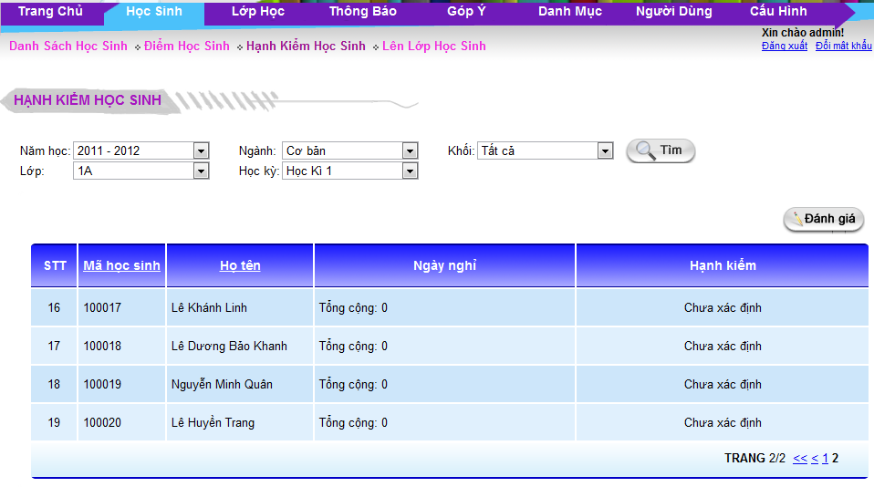

**b.Thành phần**

|  |  |  |  |  |  |  |
| --- | --- | --- | --- | --- | --- | --- |
| Name | Type | Description | Action | Result | Default | Required(Y/N) |
| Năm học | Dropdownlist | Filter theo tên năm học | Chọn | Giá trị đã chọn | N | Y |
| Ngành | Dropdownlist | Filter theo tên ngành học. | Chọn | Giá trị đã chọn | N | Y |
| Khối | Dropdownlist | Filter theo tên khối lớp. | Chọn | Giá trị đã chọn | N | Y |
| Lớp | Dropdownlist | Filter theo tên lớp học thuộc ngành học và khối lớp đang chọn. | Chọn | Giá trị đã chọn | N | Y |
| Học kỳ | Dropdownlist | Filter học kỳ | Chọn | Giá trị đã nhập | N | Y |
| Tìm | Button | Tìm danh sách học sinh thỏa mãn điều kiện đã chọn | Click | Hiển thị danh sách học sinh tìm kiếm được vào lưới bên dưới. | N | N |
| Đánh giá | Button | Đánh giá hạnh kiểm của học sinh | Click | Hiển thị màn hình đánh giá hạnh kiểm học sinh | N | N |
| Danh sách học sinh | | | | | | |
| Mã học sinh | Text | Mã học sinh | N | N | N | N |
| Tên học sinh | Text | Tên của học sinh | N | N | N | N |
| Ngày nghỉ | Text | Tổng số ngày nghỉ của học sinh trong học kỳ | N | N | N | N |
| Hạnh kiểm | Text | Hạnh kiểm được giáo viên đánh giá cho học sinh | N | N | N | N |

* + 1. **Màn hình đánh giá học sinh**

**a.Giao diện**

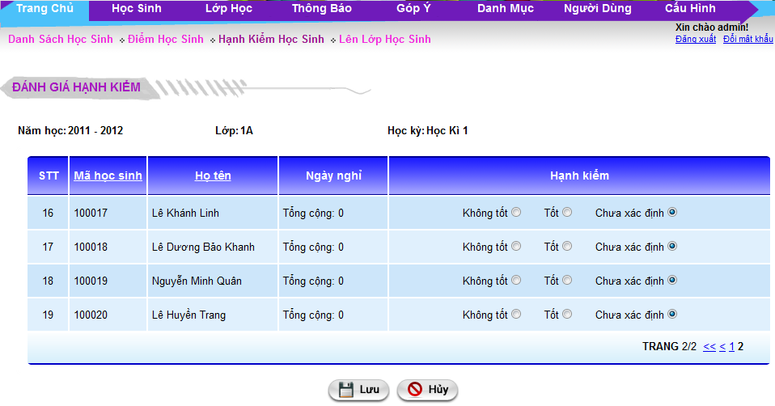

**b.Controls**

|  |  |  |  |  |  |  |
| --- | --- | --- | --- | --- | --- | --- |
| Name | Type | Description | Action | Result | Default | Required(Y/N) |
| Mã học sinh | Text | Mã học sinh | N | N | N | N |
| Tên học sinh | Text | Tên của học sinh | N | N | N | N |
| Ngày nghỉ | Text | Tổng số ngày nghỉ của học sinh trong học kỳ | N | N | N | N |
| Hạnh kiểm | RadioButton | Hạnh kiểm được giáo viên đánh giá cho học sinh | Chọn/Click | Hạnh kiểm được giáo viên chọn trong danh sách hạnh kiểm có sẵn | “Chưa xác định” | N |

* + 1. **Màn hình lên lớp cho học sinh ( bước 1)**

**a.Giao diện**

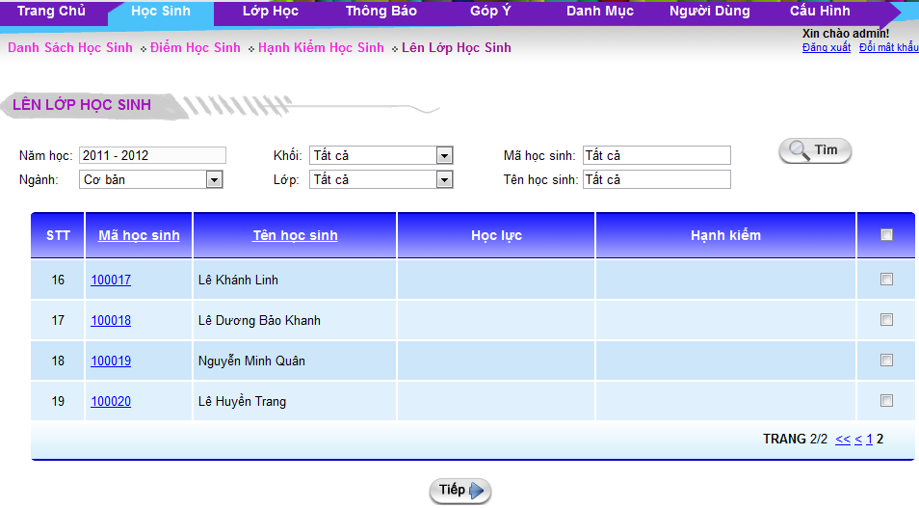

**b.Thành phần**

|  |  |  |  |  |  |  |
| --- | --- | --- | --- | --- | --- | --- |
| Name | Type | Description | Action | Result | Default | Required(Y/N) |
| Mã học sinh | Textbox | - Mã học sinh cần tìm- Độ dài không quá 10 kí tự | Nhập | Giá trị đã nhập | N | N |
| Tên học sinh | Textbox | - Tên học sinh cần tìm- Độ dài không quá 100 kí tự | Nhập | Giá trị đã nhập | N | N |
| Ngành | Dropdownlist | - Filter theo tên ngành học.- Danh sách có giá trị “Tất cả”. | Chọn | Giá trị đã chọn | “Tất cả” | N |
| Khối | Dropdownlist | - Filter theo tên khối lớp.- Danh sách có giá trị “Tất cả”. | Chọn | Giá trị đã chọn | “Tất cả” | N |
| Lớp | Dropdownlist | - Filter theo tên lớp học thuộc ngành học và khối lớp đang chọn. | Chọn | Giá trị đã chọn | “Tất cả” | N |
| Tìm | Button | Hệ thống bắt đầu tìm kiếm theo filter đã chọn | Click | Danh sách học sinh hiển thị kết quả tìm thấy | N | N |
| Danh sách học sinh | | | | | | |
| Danh sách học sinh | Datagridview | Danh sách sắp xếp mặc định theo mã học sinh, ngành, khối, lớp | N | N | N | N |
| Mã học sinh | Hyperlink | Mã học sinh | Click | Mở màn hình chi tiết học sinh | N | N |
| Tên học sinh | Text | Tên học sinh | N | N | N | N |
| Học lực | Text | Học lực của học sinh | N | N | N | N |
| Hạnh kiểm | Text | Hạnh kiểm của học sinh | N | N | N | N |
| Số trang | Hyperlink | Chuyển trang | Click | Chuyển sang trang khác theo số trang | N | N |
| Tiếp | Button | Chuyển tới bước chọn lớp cho học sinh | Click | Hiển thị màn hình lên lớp cho học sinh ( bước 2) | N | N |

* + 1. **Màn hình lên lớp cho học sinh ( bước 2)**

**a.Giao diện**

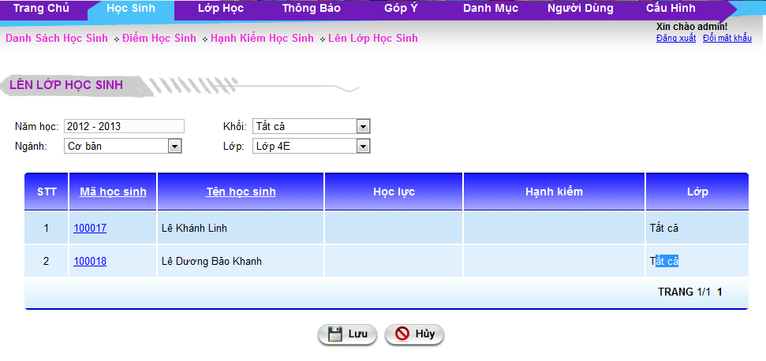

**b.Thành phần**

|  |  |  |  |  |  |  |
| --- | --- | --- | --- | --- | --- | --- |
| Name | Type | Description | Action | Result | Default | Required(Y/N) |
| Ngành | Dropdownlist | - Filter theo tên ngành học.- Danh sách có giá trị “Tất cả”. | Chọn | Giá trị đã chọn | “Tất cả” | N |
| Khối | Dropdownlist | - Filter theo tên khối lớp.- Danh sách có giá trị “Tất cả”. | Chọn | Giá trị đã chọn | “Tất cả” | N |
| Lớp | Dropdownlist | - Filter theo tên lớp học thuộc ngành học và khối lớp đang chọn. | Chọn | Giá trị đã chọn | “Tất cả” | N |
| Danh sách học sinh | | | | | | |
| Danh sách học sinh | Datagridview | Danh sách sắp xếp mặc định theo mã học sinh, ngành, khối, lớp | N | N | N | N |
| Mã học sinh | Hyperlink | Mã học sinh | Click | Mở màn hình chi tiết học sinh | N | N |
| Tên học sinh | Text | Tên học sinh | N | N | N | N |
| Học lực | Text | Học lực của học sinh | N | N | N | N |
| Hạnh kiểm | Text | Hạnh kiểm của học sinh | N | N | N | N |
| Lớp | Text | Lớp hiện hành của học sinh | N | N | N | N |
| Số trang | Hyperlink | Chuyển trang | Click | Chuyển sang trang khác theo số trang | N | N |
| Lưu | Button | Thực hiện lên lớp cho học sinh và lưu vào hệ thống | Click | Hiển thị màn hình danh sách học sinh | N | N |
| Hủy | Button | Hủy thao tác lên lớp cho học sinh | Click | N | N | N |

* 1. **Quản lý lớp học**
     1. **Màn hình danh sách lớp học**

**a.Giao diện**

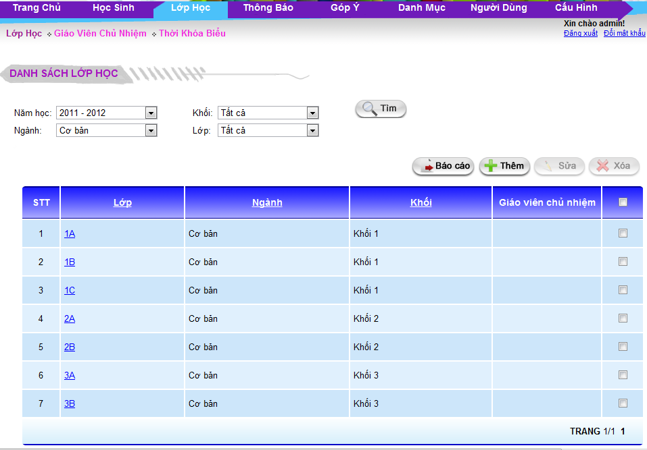

**b.Thành phần**

|  |  |  |  |  |  |  |
| --- | --- | --- | --- | --- | --- | --- |
| Name | Type | Description | Action | Result | Default | Required(Y/N) |
| Năm học | Dropdownlist | Filter theo năm học. | Chọn | Giá trị đã chọn | Năm học hiện tại | N |
| Ngành | Dropdownlist | - Filter theo tên ngành học.- Danh sách có giá trị “Tất cả”. | Chọn | Giá trị đã chọn | “Tất cả” | N |
| Khối | Dropdownlist | - Filter theo tên khối lớp.- Danh sách có giá trị “Tất cả”. | Chọn | Giá trị đã chọn | “Tất cả” | N |
| Lớp | Dropdownlist | - Filter theo tên lớp học thuộc ngành học và khối lớp đang chọn.- Danh sách có giá trị “Tất cả”. | Chọn | Giá trị đã chọn | “Tất cả” | N |
| Tìm | Button | Hệ thống bắt đầu tìm kiếm theo filter đã chọn | Click | Danh sách lớp học hiển thị kết quả tìm thấy | N | N |
| Báo cáo | Button | Báo cáo danh sách lớp học | Click | Hiển thị màn hình báo cáo lớp học |  |  |
| Thêm | Button | Thêm một lớp học mới | Click | Mở pop-up thêm lớp học | N | N |
| Sửa | Button | Sửa thông tin một lớp học | Click | Hiện pop-up sửa lớp học | N | N |
| Xóa | Button | Xóa một lớp học | Click | Hiện pop-up xác nhận xóa lớp học | N | N |
| Danh sách lớp học | | | | | | |
| Danh sách lớp học | Datagridview | Danh sách sắp xếp mặc định theo ngành, khối, lớp | N | N | N | N |
| Tên lớp học | Hyperlink | Tên lớp học | Click | Hiển thị màn hình chi tiết lớp học | N | N |
| Ngành | Text | Tên ngành học. | N | N | N | N |
| Khối | Text | Tên khối lớp | N | N | N | N |
| GVCN | Hyperlink | Tên giáo viên chủ nhiệm của lớp học | N | Mở pop-up thông tin chi tiết giáo viên chủ nhiệm | N | N |
| Số trang | Hyperlink | Chuyển trang | Click | Chuyển sang trang khác theo số trang | N | N |

* + 1. **Màn hình báo cáo lớp học**

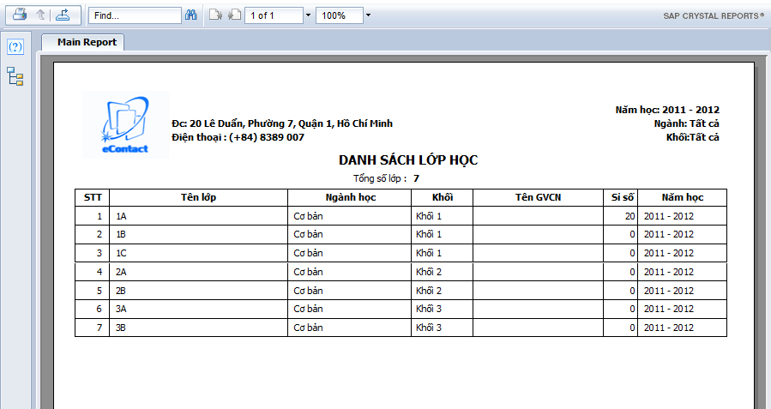

* + 1. **Popup thêm/sửa lớp học**

**a.Giao diện**

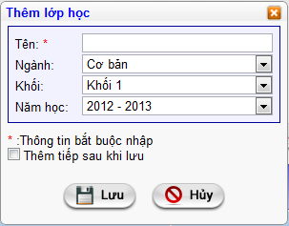

**b.Thành phần**

|  |  |  |  |  |  |  |
| --- | --- | --- | --- | --- | --- | --- |
| Name | Type | Description | Action | Result | Default | Required(Y/N) |
| Tên | TextBox | - Tên lớp học- Chiều dài tối đa 10 kí tự. | Nhập | Giá trị đã nhập | N | Y |
| Ngành | Dropdownlist | Filter theo tên ngành học. | Chọn | Giá trị đã chọn | Giá trị đầu danh sách | N |
| Khối | Dropdownlist | Filter theo tên khối lớp. | Chọn | Giá trị đã chọn | Giá trị đầu danh sách | N |
| Năm học | Dropdownlist | Filter theo tên năm học | Chọn | Giá trị đã chọn | Giá trị đầu danh sách | N |
| Thêm tiếp sau khi lưu | Checkbox | Nếu được check chọn thì sau khi nhấn button “Lưu” thì hệ thống sẽ mở lại màn hình thêm với giá trị mặc định ban đầu | Checked | Checked/Unchecked | Unchecked | N |
| Lưu | Button | Lưu thông tin một lớp học | Click | Thông tin lớp học được lưu vào Database và đóng pop-up | N | N |
| Hủy | Button | Hủy thao tác thêm một lớp học | Click | Không lưu thông tin lớp học và đóng pop-up | N | N |

* + 1. **Màn hình danh sách giáo viên chủ nhiệm**

**a.Giao diện**

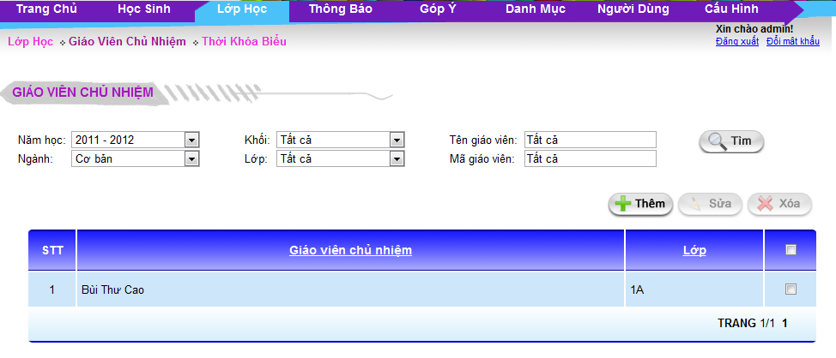

**b.Thành phần**

|  |  |  |  |  |  |  |
| --- | --- | --- | --- | --- | --- | --- |
| Name | Type | Description | Action | Result | Default | Required(Y/N) |
| Năm học | Dropdownlist | Filter theo năm học. | Chọn | Giá trị đã chọn | Năm học hiện tại | N |
| Ngành | Dropdownlist | - Filter theo tên ngành học.- Danh sách có giá trị “Tất cả”. | Chọn | Giá trị đã chọn | “Tất cả” | N |
| Khối | Dropdownlist | - Filter theo tên khối lớp.- Danh sách có giá trị “Tất cả”. | Chọn | Giá trị đã chọn | “Tất cả” | N |
| Lớp | Dropdownlist | - Filter theo tên lớp học thuộc ngành học và khối lớp đang chọn.- Danh sách có giá trị “Tất cả”. | Chọn | Giá trị đã chọn | “Tất cả” | N |
| Mã GVCN | Textbox | Mã GVCN cần tìm | Nhập | Giá trị đã nhập | Rỗng | N |
| Tên GVCN | Textbox | Tên GVCN cần tìm | Nhập | Giá trị đã nhập | Rỗng | N |
| Tìm | Button | Hệ thống bắt đầu tìm kiếm theo filter đã chọn | Click | Danh sách giáo viên chủ nhiệm hiển thị kết quả tìm thấy | N | N |
| Thêm | Button | Thêm một giáo viên chủ nhiệm mới | Click | Mở pop-up thêm giáo viên chủ nhiệm | N | N |
| Sửa | Button | Sửa thông tin một giáo viên chủ nhiệm | Click | Hiện pop-up sửa giáo viên chủ nhiệm | N | N |
| Xóa | Button | Xóa một giáo viên chủ nhiệm | Click | Hiện pop-up xác nhận xóa giáo viên chủ nhiệm | N | N |
| Danh sách giáo viên chủ nhiệm | | | | | | |
| Danh sách giáo viên chủ nhiệm | Datagridview | Danh sách sắp xếp mặc định theo mã giáo viên chủ nhiệm, tên giáo viên chủ nhiệm, lớp | N | N | N | N |
| Tên GVCN | Text | Tên giáo viên chủ nhiệm | N | N | N | N |
| Lớp | Text | Tên lớp học của giáo viên chủ nhiệm | Click | N | N | N |
| Số trang | Hyperlink | Chuyển trang | Click | Chuyển sang trang khác theo số trang | N | N |

* + 1. **Màn hình thêm/sửa giáo viên chủ nhiệm**

**a.Giao diện**

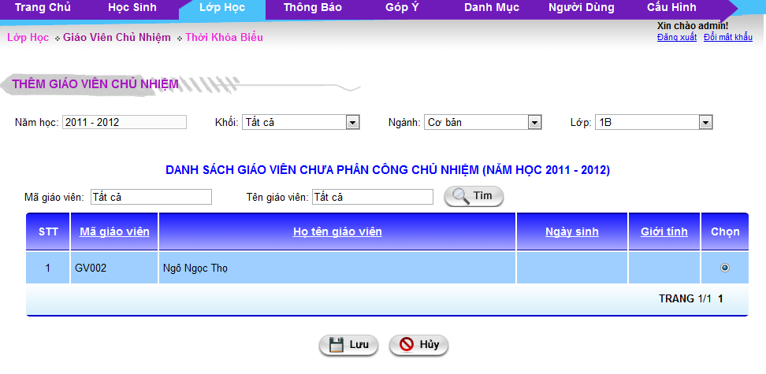

**b.Thành phần**

|  |  |  |  |  |  |  |
| --- | --- | --- | --- | --- | --- | --- |
| Name | Type | Description | Action | Result | Default | Required(Y/N) |
| Năm học | Dropdownlist | Filter theo năm học. | Chọn | Giá trị đã chọn | Năm học hiện tại | N |
| Ngành | Dropdownlist | - Filter theo tên ngành học.- Danh sách có giá trị “Tất cả”. | Chọn | Giá trị đã chọn | “Tất cả” | N |
| Khối | Dropdownlist | - Filter theo tên khối lớp.- Danh sách có giá trị “Tất cả”. | Chọn | Giá trị đã chọn | “Tất cả” | N |
| Lớp | Dropdownlist | - Filter theo tên lớp học thuộc ngành học và khối lớp đang chọn.- Danh sách có giá trị “Tất cả”. | Chọn | Giá trị đã chọn | “Tất cả” | N |
| Mã GVCN | Textbox | Mã GVCN cần tìm | Nhập | Giá trị đã nhập | Rỗng | N |
| Tên GVCN | Textbox | Tên GVCN cần tìm | Nhập | Giá trị đã nhập | Rỗng | N |
| Tìm | Button | Hệ thống bắt đầu tìm kiếm theo filter đã chọn | Click | Danh sách giáo viên chủ nhiệm hiển thị kết quả tìm thấy | N | N |
| Danh sách giáo viên chủ nhiệm | | | | | | |
| Danh sách giáo viên | Datagridview | Danh sách sắp xếp mặc định theo mã giáo viên, tên giáo viên, ngày sinh, giới tính | N | N | N | N |
| Mã GVCN | Text | Mã giáo viên |  |  |  |  |
| Tên GVCN | Text | Tên giáo viên | N | N | N | N |
| Ngày sinh | Text | Ngày sinh của giáo viên | N | N | N | N |
| Giới tính | Text | Giới tính của giáo viên | N | N | N | N |
| Chọn | RadioButton | Đánh dấu là chủ nhiệm | Chọn | Đánh dấu dòng có chọn là giáo viên chủ nhiệm | N | Y |
| Số trang | Hyperlink | Chuyển trang | Click | Chuyển sang trang khác theo số trang | N | N |
| Lưu | Button | Lưu giáo viên chủ nhiệm cho lớp | Click | Mở màn hình danh sách giáo viên chủ nhiệm | N | N |
| Hủy | Button | Hủy thao tác thêm giáo viên chủ nhiệm cho lớp | Click | Mở màn hình danh sách giáo viên nhiệm | N | N |

* + 1. **Màn hình thời khóa biểu**

**a.Giao diện**

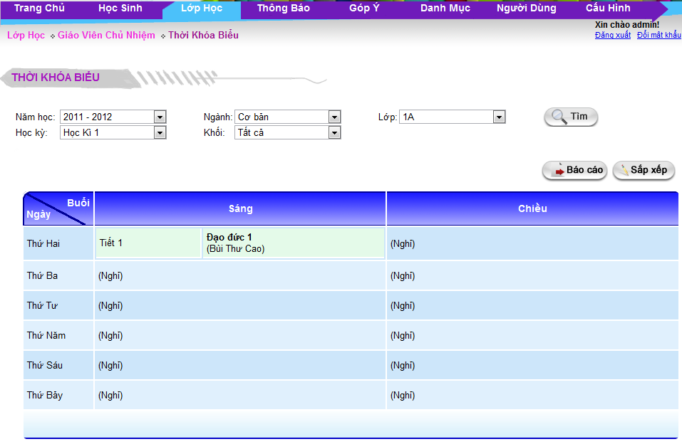

**b.Thành phần**

|  |  |  |  |  |  |  |
| --- | --- | --- | --- | --- | --- | --- |
| Name | Type | Description | Action | Result | Default | Required(Y/N) |
| Năm học | Dropdownlist | Filter theo năm học. | Chọn | Giá trị đã chọn | Năm học hiện tại | N |
| Học kỳ | Dropdownlist | Filter theo học kỳ | Chọn | Giá trị đã chọn | Học kỳ hiện tại | N |
| Ngành | Dropdownlist | Filter theo tên ngành học. | Chọn | Giá trị đã chọn | Giá trị đầu danh sách | N |
| Khối | Dropdownlist | Filter theo tên khối lớp. | Chọn | Giá trị đã chọn | Giá trị đầu danh sách | N |
| Lớp | Dropdownlist | Filter theo tên lớp học thuộc ngành học và khối lớp đang chọn. | Chọn | Giá trị đã chọn | Giá trị đầu danh sách theo ngành và khối | N |
| Tìm | Button | Hệ thống bắt đầu tìm kiếm theo filter đã chọn | Click | Thời khóa biểu hiển thị kết quả tìm thấy | N | N |
| Báo cáo | Button | Báo cáo thời khóa biểu | Click | Mở màn hình báo cáo thời khóa biểu | N | N |
| Sắp xếp | Button | Thay đổi thời khóa biểu | Click | Màn hình sắp xếp cho thời khóa biểu | N | N |
| Thời khóa biểu | | | | | | |
| Danh sách lớp học | Datagridview | Danh sách sắp xếp mặc định theo ngày | N | N | N | N |
| Ngày | Text | Thứ trong tuần, có 6 giá trị:+ Thứ Hai+ Thứ Ba+ Thứ Tư+ Thứ Năm+ Thứ Sáu+ Thứ Bảy | N | N | N | N |
| Sáng | Text | Danh sách các môn học trong buổi sáng của ngày tương ứng | N | N | (Nghỉ) | N |
| Chiều | Text | Danh sách các môn học trong buổi chiều của ngày tương ứng | N | N | (Nghỉ) | N |

* + 1. **Màn hình sắp xếp thời khóa biểu**

**a.Giao diện**

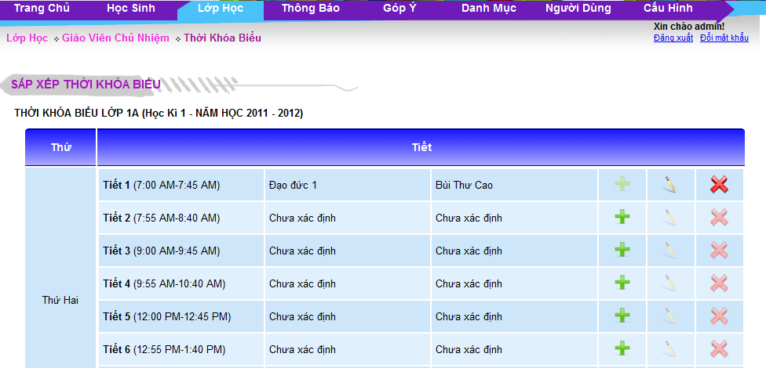

**b.Thành phần**

|  |  |  |  |  |  |  |
| --- | --- | --- | --- | --- | --- | --- |
| Name | Type | Description | Action | Result | Default | Required(Y/N) |
| Danh sách tiết học | Datagridview | Danh sách sắp xếp mặc định theo ngày | N | N | N | N |
| Thứ | Text | Thứ trong tuần, có 6 giá trị:+ Thứ Hai+ Thứ Ba+ Thứ Tư+ Thứ Năm+ Thứ Sáu+ Thứ Bảy | N | N | N | N |
| Tiết | Text | Có 6 cột :+ Tiết học: Mỗi ngày có 8 tiết học từ tiết 1 => tiết 8+ Môn học+ Giáo viên giảng dạy+ Button thêm+ Button sửa+ Button xóa | N | N | N | N |
| Tiết học | Text | Tên của tiết học | N | N | N | N |
| Môn học | Text | Tên môn học | N | N | N | N |
| Giảng viên | Text | Tên giáo viên giảng dạy môn học | N | N | N | N |
| Thêm | Button | Thêm môn học và giáo viên cho tiết tương ứng | Click | Mở màn hình thêm tiết | N | N |
| Sửa | Button | Sửa môn học và giáo viên cho tiết tương ứng | Click | Mở màn hình sửa tiết học | N | N |
| Xóa | Button | Xóa tiết | Click | Hiện popup xóa tiết học | N | N |

* + 1. **Màn hình thêm/sửa tiết thời khóa biểu**

**a.Giao diện**

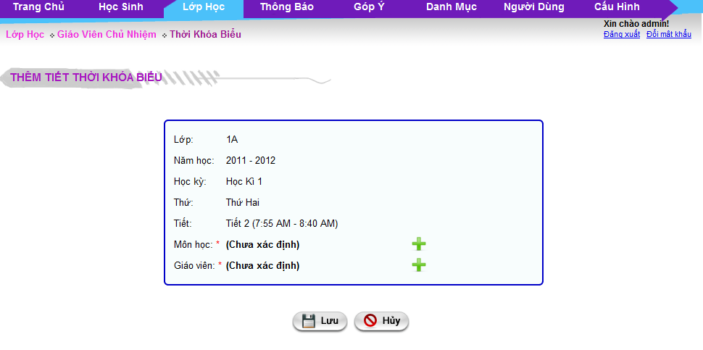

**b.Thành phần**

|  |  |  |  |  |  |  |
| --- | --- | --- | --- | --- | --- | --- |
| Name | Type | Description | Action | Result | Default | Required(Y/N) |
| Lớp học | Label | Tên lớp học | N | N | N | N |
| Năm học | Label | Tên năm học | N | N | N | N |
| Học kỳ | Label | Tên học kỳ | N | N | N | N |
| Thứ | Label | Thứ | N | N | N | N |
| Tiết | Label | Tiết học đang thêm |  |  |  |  |
| Môn học | Image-button | Chọn môn học cho tiết | Click | N | N | N |
| Giảng viên | Image-button | Chọn giáo viên cho lớp | Click | N | N | N |
| Lưu | Button | Lưu thêm tiết cho thời khóa biểu | Click | Mở màn hình thời khóa biểu | N | N |
| Hủy | Button | Hủy tác vụ thêm tiết | Click | Mở màn hình thời khóa biểu | N | N |

* + 1. **Màn hình chọn môn học cho thời khóa biểu**

**a.Giao diện**

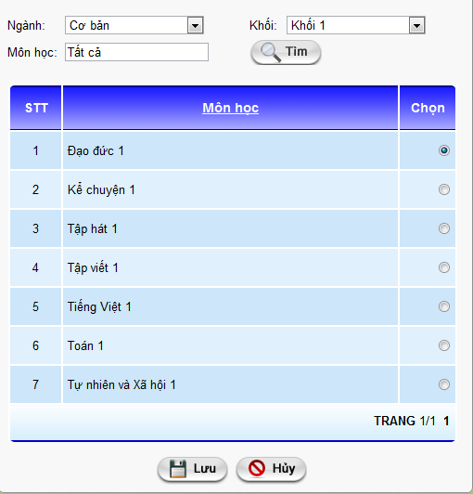

**b.Thành phần**

|  |  |  |  |  |  |  |
| --- | --- | --- | --- | --- | --- | --- |
| Name | Type | Description | Action | Result | Default | Required(Y/N) |
| Ngành | Dropdownlist | Filter theo ngành học | N | N | N | N |
| Khối | Dropdownlist | Filter theo khối | N | N | N | N |
| Môn học | Textbox | Tên môn học | N | N | N | N |
| Danh sách môn học được chọn cho thời khóa biểu | | | | | | |
| Danh sách môn học thời khóa biểu | Datagridview | Danh sách sắp xếp mặc định theo tên môn học | N | N | N | N |
| Môn học | Text | Môn học của lớp trong học kỳ chỉ định | N | N | N | N |
| Chọn | RadioButton | Check để chọn môn học cho tiết học | Check | Giá trị được checked/unchecked | Unchecked | N |
| Lưu | Button | Lưu thông tin chọn môn học thời khóa biểu | Click | Lưu thông tin vào database và trở về màn hình trước đó | N | N |
| Hủy | Button | Hủy chọn môn học thời khóa biểu | Click | Không lưu thông tin vào database và trở về màn hình trước đó | N | N |

* + 1. **Màn hình chọn giáo viên cho thời khóa biểu**

**a.Giao diện**

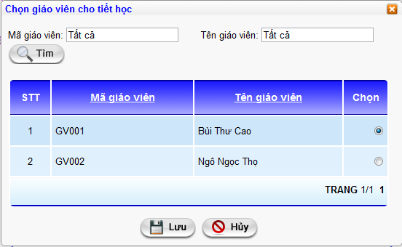

**b.Thành phần**

|  |  |  |  |  |  |  |
| --- | --- | --- | --- | --- | --- | --- |
| Name | Type | Description | Action | Result | Default | Required(Y/N) |
| Mã giáo viên | Textbox | Mã giáo viên giảng dạy | Nhập | Giá trị đã nhập | N | N |
| Tên giáo viên | Textbox | Họ tên giáo viên giảng dạy | Nhập | Giá trị đã nhập | N | N |
| Tìm | Button | Tìm danh sách giáo viên phù hợp với điều kiện | Click | Danh sách giáo viên được hiển thị ở lưới | N | N |
| Danh sách giáo viên được chọn cho thời khóa biểu | | | | | | |
| Danh sách giáo viên thời khóa biểu | Datagridview | Danh sách sắp xếp mặc định theo mã giáo viên | N | N | N | N |
| Mã giáo viên | Text | Mã giáo viên của giáo viên | N | N | N | N |
| Tên giáo viên | Text | Họ tên giáo viên | N | N | N | N |
| Chọn | RadioButton | Check để chọn giáo viên cho tiết học | Check | Giá trị được checked/unchecked | Unchecked | N |
| Lưu | Button | Lưu thông tin chọn giáo viên thời khóa biểu | Click | Lưu thông tin vào database và trở về màn hình trước đó | N | N |
| Hủy | Button | Hủy chọn giáo viên thời khóa biểu | Click | Không lưu thông tin vào database và trở về màn hình trước đó | N | N |

* 1. **Quản lý thông báo**
     1. **Màn hình danh sách thông báo**

**a.Giao diện**

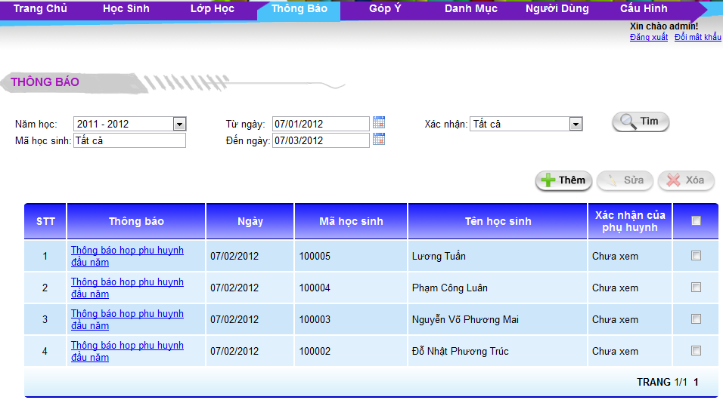

**b.Thành phần**

|  |  |  |  |  |  |  |
| --- | --- | --- | --- | --- | --- | --- |
| Name | Type | Description | Action | Result | Default | Required(Y/N) |
| Năm học | Dropdownlist | Filter theo năm học. | Chọn | Giá trị đã chọn | Năm học hiện tại | N |
| Mã HS | Textbox | - Mã học sinh- Độ dài không quá 10 kí tự | Nhập | Giá trị đã nhập | Rỗng | N |
| Từ ngày | Calendar | Ngày bắt đầu trong danh sách lời nhắn khẩn | Nhập/Chọn | Giá trị đã nhập/chọn | Ngày đầu tháng hiện tại | N |
| Đến ngày | Calendar | Ngày cuối cùng trong danh sách lời nhắn khẩn | Nhập/Chọn | Giá trị đã nhập/chọn | Ngày cuối tháng hiện tại | N |
| Xác nhận | Dropdownlist | Filter theo tình trạng xác nhận lời nhận của phụ huynh, có 3 giá trị:+ Có+ Không+ Tất cả | Chọn | Giá trị đã chọn | “Tất cả” | N |
| Tìm | Button | Hệ thống bắt đầu tìm kiếm theo filter đã chọn | Click | Danh sách lời nhắn khẩn hiển thị kết quả tìm thấy | N | N |
| Thêm | Button | Thêm một lời nhắn khẩn mới | Click | Mở pop-up thêm lời nhắn khẩn | N | N |
| Sửa | Button | Sửa thông tin một lời nhắn khẩn | Click | Hiện pop-up sửa lời nhắn khẩn | N | N |
| Xóa | Button | Xóa một lời nhắn khẩn | Click | Hiện pop-up xác nhận xóa lời nhắn khẩn | N | N |
| Danh sách lời nhắn khẩn | | | | | | |
| Danh sách lời nhắn khẩn | Datagridview | Danh sách sắp xếp mặc định theo ngày, mã học sinh, tình trạng xác nhận của phụ huynh | N | N | N | N |
| Lời nhắn | Hyperlink | Tên lời nhắn khẩn | Click | Mở pop-up thông tin chi tiết lời nhắn khẩn | N | N |
| Ngày | Text | Ngày nhắn | N | N | N | N |
| Mã HS | Hyperlink | Mã học sinh | Click | Mở màn hình thông tin chi tiết học sinh – Tab thông tin cá nhân ở một tab khác của trình duyệt. | N | N |
| Tên HS | Text | Tên học sinh | N | N | N | N |
| Xác nhận PH | Text | Tình trạng xác nhận lời nhắn của phụ huynh | N | N | N | N |
| Số trang | Hyperlink | Chuyển trang | Click | Chuyển sang trang khác theo số trang | N | N |

* + 1. **Màn hình thêm thông báo**

**a.Giao diện**

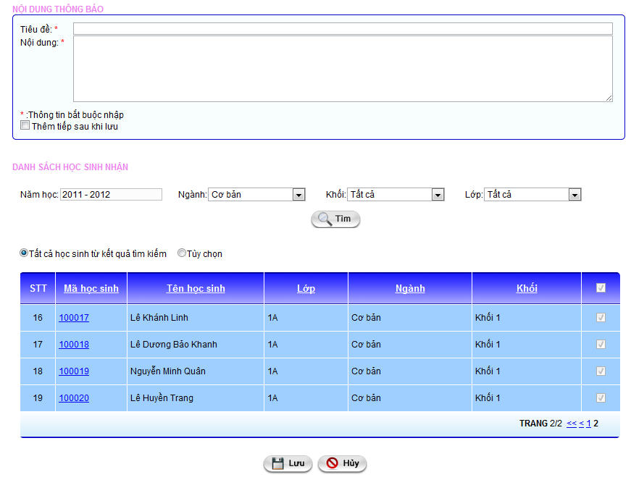

**b.Thành phần**

|  |  |  |  |  |  |  |
| --- | --- | --- | --- | --- | --- | --- |
| Name | Type | Description | Action | Result | Default | Required(Y/N) |
| Tiêu đề | Textbox | - Tiêu đề lời nhắn khẩn- Độ dài không quá 100 kí tự | Nhập | Giá trị đã nhập | Rỗng | Y |
| Nội dung | Textbox | - Nội dung lời nhắn khẩn- Độ dài không quá 300 kí tự | Nhập | Giá trị đã nhập | Rỗng | N |
| Ngành | Dropdownlist | - Filter theo tên ngành học.- Danh sách có giá trị “Tất cả”. | Chọn | Giá trị đã chọn | “Tất cả” | N |
| Khối | Dropdownlist | - Filter theo tên khối lớp.- Danh sách có giá trị “Tất cả”. | Chọn | Giá trị đã chọn | “Tất cả” | N |
| Lớp | Dropdownlist | - Filter theo tên lớp học thuộc ngành học và khối lớp đang chọn.- Danh sách có giá trị “Tất cả”. | Chọn | Giá trị đã chọn | “Tất cả” | N |
| Tìm | Button | Tìm danh sách học sinh theo điều kiện đã chọn để gửi thông báo | Click | Danh sách học sinh được hiển thị dưới lưới | N | N |
| Mã HS | Hyperlink | Mã học sinh | Click | Mở màn hình thông tin học sinh | N | N |
| Tên học sinh | Text | Tên học sinh | N | N | N | N |
| Lớp | Text | Lớp học sinh đang học | N | N | N | N |
| Chọn | Checkbox | Chọn những học sinh được gửi thông báo | Checked | Checked/Unchecked | Unchecked | N |
| Ngành | Text | Ngành học sinh đang học | N | N | N | N |
| Khối | Text | Khối học sinh đang học | N | N | N | N |
| Lưu | Button | Lưu thông tin thông báo | Click | Thông tin thông báo được lưu vào database và hiển thị màn hình danh sách thông báo | N | N |
| Hủy | Button | Hủy thao tác thêm thông báo | Click | Không lưu thông tin thông báo và hiển thị màn hình danh sách | N | N |

* + 1. **Màn hình sửa thông báo**

**a.Giao diện**

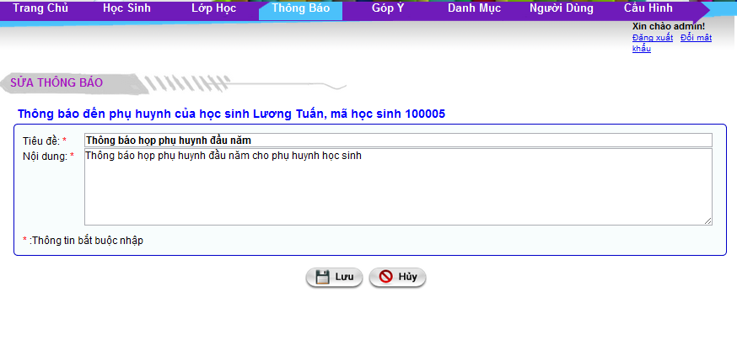

**b.Thành phần**

|  |  |  |  |  |  |  |
| --- | --- | --- | --- | --- | --- | --- |
| Name | Type | Description | Action | Result | Default | Required(Y/N) |
| Tiêu đề | Textbox | - Tiêu đề lời nhắn khẩn- Độ dài không quá 100 kí tự | Nhập | Giá trị đã nhập | Rỗng | Y |
| Nội dung | Textbox | - Nội dung lời nhắn khẩn- Độ dài không quá 300 kí tự | Nhập | Giá trị đã nhập | Rỗng | N |
| Lưu | Button | Lưu thay đổi thông tin thông báo | Click | Thông tin thông báo được lưu vào database và hiển thị màn hình danh sách thông báo | N | N |
| Hủy | Button | Hủy thao tác sửa thông báo | Click | Không lưu thông tin thông báo và hiển thị màn hình danh sách | N | N |

* + 1. **Màn hình danh sách góp ý**

**a.Giao diện**

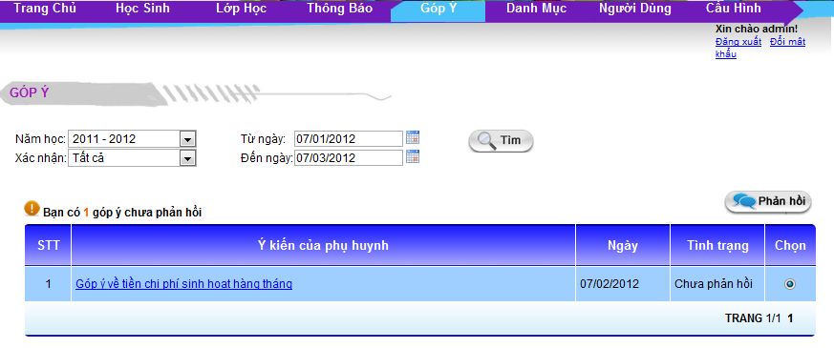

**b.Thành phần**

|  |  |  |  |  |  |  |
| --- | --- | --- | --- | --- | --- | --- |
| Name | Type | Description | Action | Result | Default | Required(Y/N) |
| Năm học | Dropdownlist | Filter theo năm học. | Chọn | Giá trị đã chọn | Năm học hiện tại | N |
| Từ ngày | Calendar | Ngày bắt đầu trong danh sách ý kiến của phụ huynh | Nhập/Chọn | Giá trị đã nhập/chọn | Ngày đầu tháng hiện tại | N |
| Đến ngày | Calendar | Ngày cuối cùng trong danh sách ý kiến của phụ huynh | Nhập/Chọn | Giá trị đã nhập/chọn | Ngày cuối tháng hiện tại | N |
| Xác nhận | Dropdownlist | Filter theo tình trạng phản hồi ý kiến, có 3 giá trị:+ Chưa xem+ Đã phản hồi+ Tất cả | Chọn | Giá trị đã chọn | “Chưa xem” | N |
| Tìm | Button | Hệ thống bắt đầu tìm kiếm theo filter đã chọn | Click | Danh sách ý kiến của phụ huynh hiển thị kết quả tìm thấy | N | N |
| Phản hồi | Button | Phản hồi ý kiến của phụ huynh | Click | Mở màn hình phản hồi ý kiến | N | N |
| Danh sách ý kiến của phụ huynh | | | | | | |
| Danh sách ý kiến của phụ huynh | Datagridview | Danh sách sắp xếp mặc định theo ngày, tình trạng | N | N | N | N |
| Ý kiến của phụ huynh | Hyperlink | Tiêu đề ý kiến của phụ huynh | Click | Mở màn hình chi tiết ý kiến của phụ huynh | N | N |
| Ngày | Text | Ngày tạo ý kiến | N | N | N | N |
| Tình trạng | Text | Tình trạng phản hồi ý kiến | N | N | N | N |
| Số trang | Hyperlink | Chuyển trang | Click | Chuyển sang trang khác theo số trang | N | N |

* + 1. **Màn hình phản hồi góp ý**

**a.Giao diện**

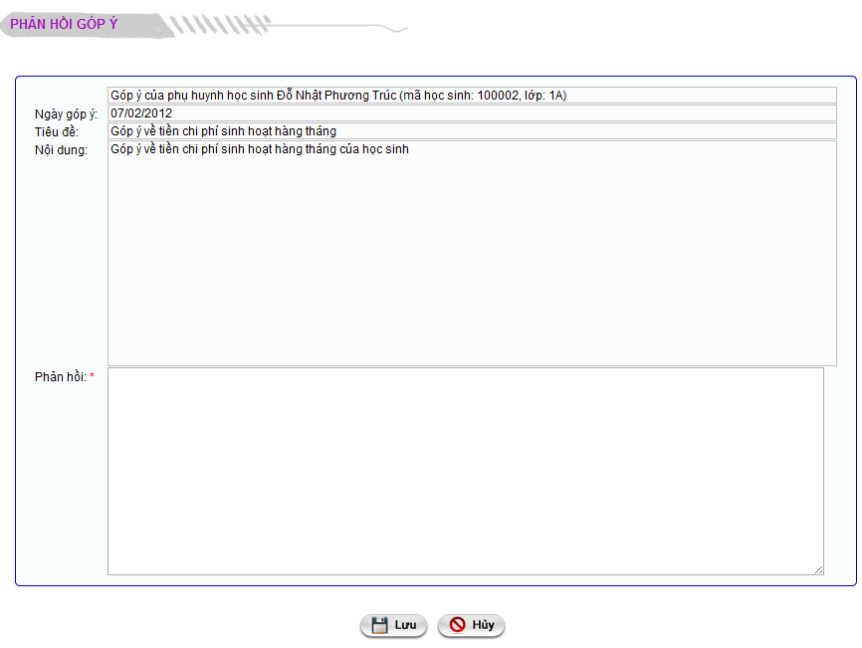

**b.Thành phần**

|  |  |  |  |  |  |  |
| --- | --- | --- | --- | --- | --- | --- |
| Name | Type | Description | Action | Result | Default | Required(Y/N) |
| Ngày góp ý | Text | Ngày góp ý của phụ huynh | N | N | N | N |
| Tiêu đề | Textbox | Tiêu đề ý kiến của phụ huynh | N | N | N | N |
| Nội dung | Textbox | Nội dung ý kiến của phụ huynh | N | N | N | N |
| Phản hồi | Textbox | Nội dung phản hồi ý kiến của phụ huynh từ nhà trường | Nhập | Giá trị đã nhập | Rỗng | Y |
| Lưu | Button | Lưu phản hồi ý kiến của phụ huynh | Click | Lưu thông tin phản hồi vào database và trở về màn hình trước đó | N | N |
| Hủy | button | Không lưu ý kiến phản hồi đến phụ huynh | Click | Không lưu thông tin phản hồi và trở về màn hình trước đó | N | N |

* 1. **Quản lý danh mục**
     1. **Màn hình danh sách năm học**

**a.Giao diện**

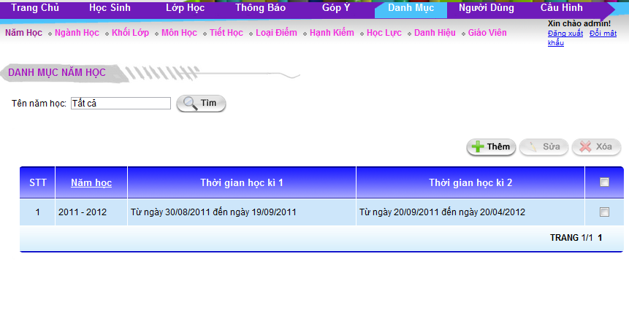

**b.Thành phần**

|  |  |  |  |  |  |  |
| --- | --- | --- | --- | --- | --- | --- |
| Name | Type | Description | Action | Result | Default | Required(Y/N) |
| Tên năm học | Textbox | Tên năm học muốn tìm | N | N | N | N |
| Tìm | Button | Tìm kiếm năm học | Click | Danh sách năm học được hiển thị dưới lưới | N | N |
| Thêm | Button | Thêm mới một năm học | Click | Hiển thị popup thêm mới năm học | N | N |
| Sửa | Button | Sửa một năm học | Click | Hiển thị popup sửa năm học | N | N |
| Xóa | Button | Xóa một năm học | Click | Hiển thị popup xóa năm học | N | N |
| Danh sách năm học | DataGridView | Danh sách năm học được hiển thị theo năm học, thời gian học kỳ 1, thời gian học kỳ 2 | N | N | N | N |
| Năm học | Text | Tên năm học | N | N | N | N |
| Thời gian học học kỳ 1 | Text | Thời gian bắt đầu và kết thúc học kỳ 1 | N | N | N | N |
| Thời gian học kỳ 2 | Text | Thời gian bắt đầu và kết thúc học kỳ 2 | N | N | N | N |

* + 1. **Màn hình thêm/sửa năm học**

**a.Giao diện**

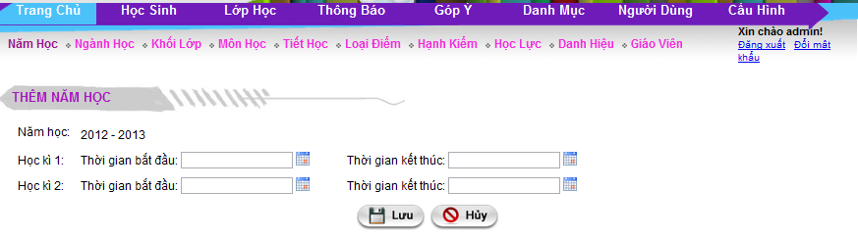

**b.Thành phần**

|  |  |  |  |  |  |  |
| --- | --- | --- | --- | --- | --- | --- |
| Name | Type | Description | Action | Result | Default | Required(Y/N) |
| Thời gian bắt đầu học kỳ 1 | DateTimePicker | Thời gian bắt đầu học kỳ 1 | Chọn | Giá trị đã chọn | N | N |
| Thời gian bắt đầu học kỳ 2 | DateTimePicker | Thời gian bắt đầu học kỳ 2 | Chọn | Giá trị đã chọn | N | N |
| Thời gian kết thúc học kỳ 1 | DateTimePicker | Thời gian kết thúc học kỳ 1 | Chọn | Giá trị đã chọn | N | N |
| Thời gian kết thúc học kỳ 2 | DateTimePicker | Thời gian kết thúc học kỳ 2 | Chọn | Giá trị đã chọn | N | N |
| Lưu | Button | Lưu thông tin năm học mới vào database | Click | Lưu thông tin năm học mới vào database và trở về màn hình trước đó | N | N |
| Hủy | button | Hủy thao tác tạo năm học mới | Click | Lưu thông tin năm học mới vào database và trở về màn hình trước đó | N | N |

* + 1. **Màn hình ngành học**

**a.Giao diện**

**b.Thành phần**

* + 1. **Popup thêm/sửa ngành học**
    2. **Màn hình danh sách khối lớp**
    3. **Popup thêm/sửa khối lớp**
    4. **Màn hìh danh sách môn học**
    5. **Popup thêm/sửa môn học**
    6. **Màn hìh danh sách tiết học**
    7. **Popup thêm/sửa tiết học**
    8. **Màn hìh danh sách loại điểm**
    9. **Popup thêm/sửa loại điểm**
    10. **Màn hìh danh sách hạnh kiểm**
    11. **Popup thêm/sửa hạnh kiểm**
    12. **Màn hìh danh sách học lực**
    13. **Popup thêm/sửa học lực**
    14. **Màn mình danh sách danh hiệu**
    15. **Màn hình thêm/sửa danh hiệu**
    16. **Màn hình danh sách giáo viên**
    17. **Màn hình thêm/sửa giáo viên**
  1. **Quản lý người dùng**
     1. **Màn hình danh sách nhóm người dùng**
     2. **Màn hình thêm/sửa nhóm người dùng**
     3. **Màn hình danh sách người dùng**
     4. **Màn hình chi tiết người dùng**
     5. **Màn hình thêm người dùng giáo viên**
     6. **Màn hình thêm người dùng phụ huynh**
     7. **Màn hình thêm người dùng quản trị**
     8. **Màn hình sửa người dùng**
     9. **Màn hình phân quyền**

1. **Phân quyền giáo viên**
2. **Phân quyền phụ huynh**